**ZEELAND - Plaats = Zuidzande (ZL) Molen van Zuidzande (Beltmolen)**

* De ronde stenen beltmolen te Zuidzande was tot voor kort de laatste nog dagelijks in bedrijf zijnde korenmolen in Zeeuws-Vlaanderen.
* 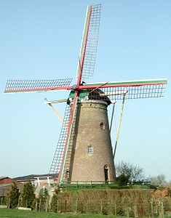De in 2003 overleden molenaar De Hulster maalde hier niet alleen graan tot molenmeel, hij leidde ook vrijwillige molenaars op en gaf zo het ambacht door aan een nieuwe generatie.
* De beltmolen van Zuidzande dateert uit 1874 en werd gebouwd door molenmaker Jannis de Groote uit Nieuwvliet voor rekening van J. Butin. In 1908 werd P. Manhave moleneigenaar.
* In 1947 kwam de molen in bezit van Piet en Liesbeth de Hulster. Piet is een zoon van Bram de Hulster, molenaar te Schoondijke.
* In 1949 onderging de molen een forse modernisering door het aanbrengen van een kruirad met rondgaande ketting en fokwieken met remkleppen.
* In 1968 liep de molen stormschade op die pas in 1981 werd hersteld.
* In 1996 werd de molen opnieuw hersteld en kreeg toen het Oud-Hollandse hekwerk en het traditionele kruirad terug.
* Deze molen heeft een HOUTEN hoepelvang (vangbalk boven het voeghout, zoals meerdere molens hier).
* De houten hoepelvang werd gereconstrueerd door molenmaker Jan Wilten uit Utrecht.